
PROJETO INTEGRADOR FATEC ATIBAIA - NEGRA VISÃO V1

Discentes
NOME | E-MAIL
1. IGOR FELIPE BARBOSA | IGORFELIB@GMAIL.COM
2. MARISOL E F SAWAYA | MARISOLSAWAYA@GMAIL.COM
3. BRUNO DE PAULA ALMEIDA | BRUNO.ALMEIDA8@HOTMAIL.COM
4. LUIZA KOVACS VIANA | LUIZAKOVACSVIANA@GMAIL.COM
5. VICTOR LYAN FRONIO OLIVEIRA | VICTORLYAN.F2007@GMAIL.COM

Introdução, objetivo e desenvolvimento do projeto

ONG – NEGRA VISÃO
A Associação Negra Visão é um coletivo e associação cultural sem fins lucrativos de Atibaia-SP, focada na difusão da cultura preta, fortalecimento da identidade negra e combate ao racismo

Objetivo do Projeto
Desenvolver uma plataforma web centralizada para a Associação Negra Visão, visando automatizar o processo de inscrição em oficinas, gerenciar o banco de talentos (palestrantes) e ampliar a visibilidade das ações afirmativas e eventos culturais da instituição em Atibaia-SP.

Problema ou Necessidade (dores)
Atualmente, a instituição enfrenta desafios significativos que limitam seu impacto social, começando pela baixa visibilidade digital. A dependência exclusiva de redes sociais restringe a indexação de suas atividades e dificulta o alcance de novos públicos. Somado a isso, existe um gargalo operacional crítico: o gerenciamento manual das inscrições, que além de moroso, é suscetível a erros e perda de dados essenciais dos participantes. Essa falta de uma plataforma tecnológica centralizada também gera uma desconexão de talentos, tornando complexa a tarefa de catalogar e contatar novos palestrantes e colaboradores. Diante desse cenário, a implementação de um sistema web surge como uma solução estratégica para modernizar o fluxo de inscrições, profissionalizar a divulgação institucional e criar um canal eficiente de integração com parceiros e a comunidade

Solução - Produto (Escopo – Início, Meio e Fim)
A plataforma gerenciará o fluxo de cadastro de interessados em ministrar oficinas e a inscrição de participantes. Além de centralizar a criação de eventos, o sistema automatiza o controle de dados e gera relatórios estratégicos para o acompanhamento institucional. A solução será um sistema web dividido em três frentes:
Início (Institucional): Portal público com a história da associação, mural de eventos e notícias.
Meio (Interação): Módulo de inscrições online para oficinas e um formulário de "Seja um Palestrante" para captação de parceiros.
Fim (Gestão): Painel administrativo restrito para a Negra Visão, onde será possível gerenciar as vagas das oficinas, visualizar perfis de palestrantes e exportar relatórios de inscritos (CSV/Excel) para acompanhamento de impacto social.

Justificativa e Benefícios
A automação do fluxo de inscrições elimina falhas manuais e garante a integridade dos dados dos participantes. A geração de relatórios detalhados transforma informações brutas em inteligência de gestão, permitindo uma tomada de decisão embasada em dados reais e otimizando o acompanhamento do impacto social das oficinas.
A digitalização dos processos permitirá à Associação Negra Visão focar na sua atividade fim (cultura e combate ao racismo), eliminando o trabalho braçal de conferência de planilhas. Os benefícios incluem:
- Centralização de Dados: Histórico de quem participa das ações.
- Profissionalização: Maior credibilidade para captar parcerias e recursos.
- Agilidade: Inscrições autossustentáveis que funcionam 24h por dia.

Stakeholders/USER – Key USER
- A Comunidade (Alunos): Pessoas interessadas em participar das oficinas e cursos.
- Parceiros (Palestrantes): Profissionais que desejam colaborar com o coletivo.
- Gestores da Associação: Administradores que precisam controlar o fluxo de dados e divulgar novos projetos.
- A plataforma WEB: O sistema responsável pela coleta e organização dos dados

Histórico de Revisão

Atividade | Prazo | Componente do Grupo | % Quantitativo
Entrevista | 1 dia | Todos | 100%
Preenchimento P.I | 3 dias | Bruno | 20%
Preenchimento P.I | 2 dias | Luiza | 10%
Preenchimento P.I | 5 dias | Marisol | 35%
Preenchimento P.I | 3 dias | Igor | 25%
Preenchimento P.I | 2 dias | Victor | 10%
Fluxograma use em case | 2 dias | Marisol | 80%
Fluxograma use em case | 2 dias | Igor | 20%
Fluxograma do diagrama de atividades | 1 dia | Bruno | 100%
Protótipo média fidelidade | 2 dias | Victor | 100%
Vetorização do logotipo | 1 dia | Luiza | 100%
Organização do diretório no Teams | 1 dia | Igor | 100%
Diagrama de classes | 2 dias | Bruno | 50%
Diagrama de classes | 2 dias | Marisol | 50%
Modelo lógico | 1 dia | Bruno | 100%
Páginas finais do FIGMA | 3 dias | Luiza | 100%
Documentação | 2 dias | Marisol | 100%

Escopo do sistema
O responsável pelo evento entra em contato com a instituição para oferecer cursos e eventos. Tanto o administrador quanto o colaborador podem cadastrar eventos e cursos. O administrador ou colaborador cadastram o responsável.
O aluno acessa o site e visualiza todos os eventos e cursos disponíveis. Ao se interessar, acessa o evento e realiza a inscrição. Caso não tenha cadastro, deve preencher o cadastro antes de realizar a inscrição, preenchendo o nome, CPF, e-mail, telefone e após isto seleciona o curso. Após realizado o cadastro e a inscrição, o sistema gera uma notificação em tela e envia um código de inscrição para o e-mail cadastrado. No dia do evento o aluno apresenta o CPF ou o código de inscrição e o colaborador valida sua presença. O administrador poderá emitir relatórios contendo a relação de alunos inscritos e o relatório de eventos cadastrados. Assim como inativar alunos.

Mapeamento do Processo
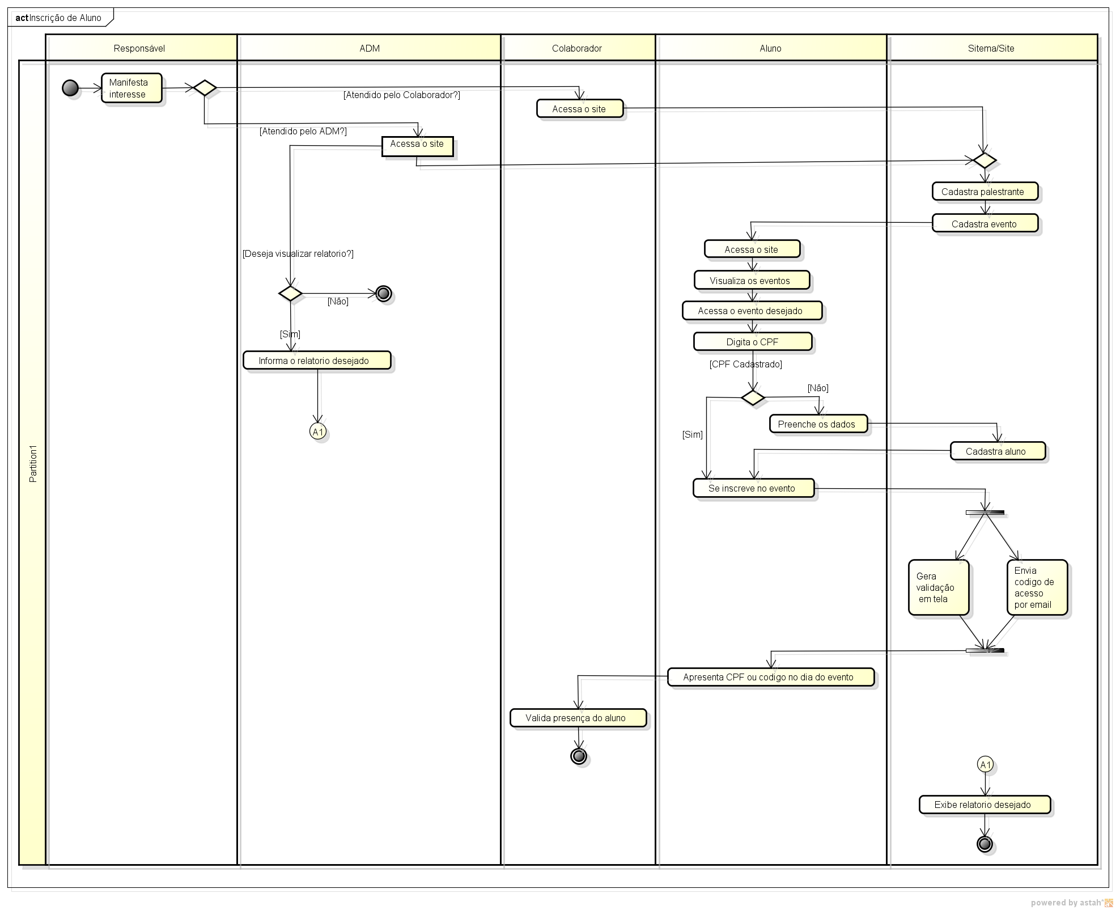

Requisitos De Domínio
RN01. O aluno pode se inscrever em vários eventos desde que não ocorram no mesmo horário.
RN02. Cada evento possui um limite de alunos.
RN03. O evento pode ser cadastrado no mesmo horário de outros eventos
RN04. Cada evento deve ter pelo menos um responsável.
RN05. Cada evento deve ter uma regra de limite de tempo de inscrição.
RN07. O responsável pode ministrar vários eventos desde que não sejam no mesmo horário.
RN08. O aluno inativado não ocupa a vaga no evento
RN09. O administrador terá um login e uma senha
RN10. O aluno só pode realizar a inscrição para o seu próprio perfil
RN11. Cada evento tem uma recorrência (diário, semanal, quinzenal, mensal)
RN12. Cada evento possui uma frequência para ocorrer (único, 1 vez, 2x, 3x ..., sempre)
RN13. Cada inscrição possui um número único
RN14. Cada aluno deve ter um nome, e-mail e CPF associado, obrigatoriamente.
RN15. Todo evento deve ter um status de inscrição (aberto, encerrado ou já realizado).

Requisitos Funcionais
RF01. Cadastrar evento.
Descrição: Permite que usuários com perfil de administrador ou colaborador realizem o cadastro de eventos (cursos eventos e palestras). O cadastro deve incluir informações como título, descrição, data, horário, local, capacidade de participantes e o responsável pelo evento. O sistema deve validar os dados informados e garantir que o evento esteja corretamente vinculado a um responsável previamente cadastrado. Após o cadastro, o evento deverá ficar disponível para visualização e inscrição pelos alunos, conforme configuração.
Requisito de Domínio relacionado:
RN02. Cada evento possui um limite de alunos.
RN04. Cada evento deve ter pelo menos um responsável.
RN05. Cada evento deve ter uma regra de limite de tempo de inscrição.
RN11. Cada evento tem uma recorrência (diário, semanal, quinzenal, mensal).
RN12. Cada evento possui uma frequência para ocorrer (único, 1 vez, 2x, 3x ..., sempre).
RN15. Todo evento deve ter um status de inscrição (aberto, encerrado ou já realizado).
RF02. Cadastrar aluno.
Descrição: Permite o cadastro de alunos no sistema para participação em eventos. O cadastro poderá ser realizado pelo próprio aluno durante o processo de inscrição ou previamente por usuários com perfil de administrador ou colaborador.
Devem ser informados dados pessoais obrigatórios, como nome, CPF, e-mail e telefone. O
sistema deve validar as informações fornecidas, garantindo a integridade dos dados e a unicidade do CPF para evitar duplicidades.
Após o cadastro o aluno deverá possuir status ativo por padrão, estando apto a realizar inscrições nos eventos disponíveis no sistema.
Requisito de Domínio relacionado:
RN14. Cada aluno deve ter um nome, e-mail e CPF associado, obrigatoriamente.
RF03. Gerar notificação em tela.
Descrição: Permite o sistema exiba notificações em tela ao usuário após o cadastro e inscrições nos eventos, com o objetivo de informar o resultado de ações realizadas, como sucesso, erro ou alertas.
As notificações devem ser apresentadas de forma clara e imediata após a execução de operações com o cadastro, inscrição ou atualização de dados, indicando ao usuário se a ação foi concluída com êxito ou se ocorreu alguma inconsistência. As mensagens devem conter informações compreensíveis que orientem o usuário sobre possíveis correções ou próximos passos.
Requisito de Domínio relacionado:
RN14. Cada aluno deve ter um nome, e-mail e CPF associado, obrigatoriamente.

RF04. Enviar código de inscrição por e-mail.
Descrição: Permite que o sistema envie automaticamente um código de acesso ao aluno após a confirmação de sua inscrição em cursos, eventos ou palestras.
O e-mail deve ser enviado para o endereço cadastrado do aluno e conter, no mínimo, o código de inscrição, identificação do evento e orientações para utilização no dia da atividade.
Esse código será utilizado para validação da presença do aluno.
O sistema deve garantir o envio da mensagem de forma confiável e informar ao usuário, por meio de notificação em tela, se o envio foi realizado com sucesso ou se ocorreu alguma falha.
Requisito de Domínio relacionado:
RN14. Cada aluno deve ter um nome, e-mail e CPF associado, obrigatoriamente.
RF05. Validar presença.
Descrição: Permite que usuários com perfil de administrador ou colaborador realizem a validação da presença do aluno nos eventos.
A validação deve ser feita mediante a apresentação do CPF ou do código de inscrição fornecido ao aluno no momento da confirmação da inscrição. O sistema deve localizar o registro correspondente e confirmar a presença, registrando data e horário da validação.
O sistema deve impedir validações duplicadas para o mesmo aluno no mesmo evento e exibir uma notificação em tela informando o resultado da operação, seja sucesso ou inconsistência nos dados informados.
Requisito de Domínio relacionado:
RN13. Cada inscrição possui um número único
RF06. Cadastrar responsável.
Descrição: Permite que usuários com perfil de administrador ou colaborador realizem o cadastro de responsáveis por eventos no sistema. O responsável cadastrado poderá posteriormente ser vinculado a cursos, eventos ou palestras. O sistema deve validar os dados informados e garantir unicidade do CPF para evitar duplicidades.
Requisito de Domínio relacionado:
RN04. Cada evento deve ter pelo menos um responsável.
RN07. O responsável pode ministrar vários eventos desde que não sejam no mesmo horário.
RF07. Inativar aluno.
Descrição: Permite que usuários com perfil de administrador realizem a inativação de alunos no sistema. Para eventos recorrentes nos quais o aluno esteja inscrito, o sistema deve impedir sua participação nas próximas ocorrências, mantendo, contudo, o histórico de participações anteriores para fins de consulta e relatórios. O status do aluno deve ser atualizado para “inativo”, podendo ser reativado posteriormente pelo administrador ou caso o aluno realize uma nova inscrição.
Requisito de Domínio relacionado:
RN08. O aluno inativado não ocupa a vaga no evento.
RF08. Emitir relatórios.
Descrição: Permite que usuários com perfil de administrador gerem relatórios gerenciais relacionados aos eventos cadastrados no sistema.
Os relatórios devem incluir, no mínimo, informações como relação de alunos inscritos por evento, lista de presença dos participantes e situação cadastral dos alunos. O sistema deve possibilitar a visualização dos dados em tela e, opcionalmente, a exportação em formatos digitais.
Os dados apresentados devem ser atualizados e refletir fielmente as informações registradas nos sistemas, permitindo apoio à tomada de decisão e controle das atividades realizadas.
Requisito de Domínio relacionado:
RN09. O administrador terá um login e uma senha.
RF09. Realizar inscrição
Descrição: Permite que o aluno se inscreva em cursos, eventos ou palestras disponíveis no sistema. Para realizar a inscrição, o aluno deverá estar previamente cadastrado, caso o status do aluno esteja como inativo, seu status mudara para ativo no sistema (em eventos com recorrência). Caso não possua cadastro, o sistema deverá solicitar o preenchimento de seus dados antes de prosseguir.
Durante o processo de inscrição, o sistema deve validar a disponibilidade de vagas no evento selecionado. Após a confirmação, a inscrição será registrada e o sistema deverá exibir uma mensagem de sucesso, além de enviar um código de acesso para o e-mail cadastrado do aluno. Esse código será utilizado para validação de presença no dia do evento.
Requisito de Domínio relacionado:
RN01. O aluno pode se inscrever em vários eventos desde que não ocorram no mesmo horário.
RN02. Cada evento possui um limite de alunos.
RN05. Cada evento terá sua própria regra de limite de tempo de inscrição.

Diagrama de Use Case
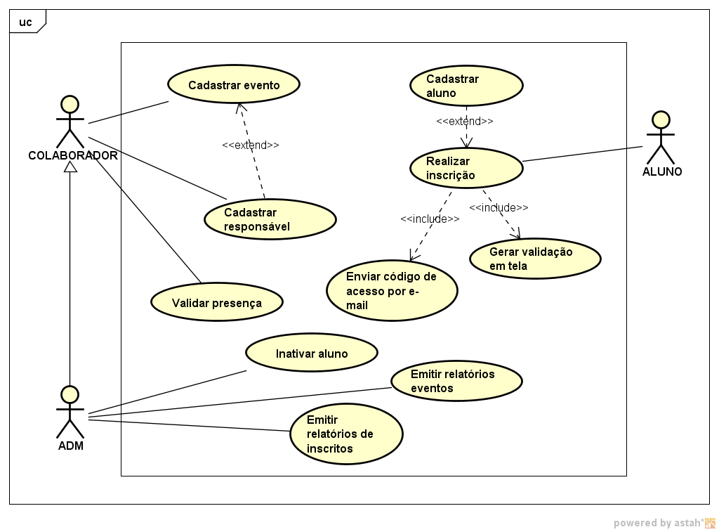

Descrição dos Atores
Ator | Descrição
Colaborador | Cadastra o evento no sistema
Colaborador | Cadastra o responsável pelo evento
Colaborador | Valida presença do aluno no sistema no dia do evento
Aluno | Se cadastra no sistema
Aluno | Realiza a inscrição no sistema
Administrador | Pode inativar algum aluno caso necessário
Administrador | Pode emitir relatórios quando pertinente

Descrição dos Casos de Uso
Identificação do Caso de Uso - UC01
Nome do Caso de Uso – Validar presença
Descrição do Caso de Uso
Permite validar a presença através do código de acesso do aluno no dia do evento
Identificação do Caso de Uso - UC02
Nome do Caso de Uso – Cadastrar responsável
Descrição do Caso de Uso
Permite cadastrar o responsável pelo evento, incluindo nome e telefone para posterior contato.
Identificação do Caso de Uso - UC03
Nome do Caso de Uso – Cadastrar evento
Descrição do Caso de Uso
Permite cadastrar o evento no site.
Identificação do Caso de Uso - UC04
Nome do Caso de Uso – Cadastrar aluno
Descrição do Caso de Uso
Permite o aluno se cadastrar no sistema para poder se inscrever em um evento.
Identificação do Caso de Uso - UC05
Nome do Caso de Uso – Realizar inscrição
Descrição do Caso de Uso
Permite o aluno se inscrever no evento para poder frequentá-lo no dia e hora informados.
Identificação do Caso de Uso - UC06
Nome do Caso de Uso – Gerar validação em tela
Descrição do Caso de Uso
Permite o sistema gerar uma validação e tela para informar ao aluno que sua inscrição foi concluída com sucesso.
Identificação do Caso de Uso - UC07
Nome do Caso de Uso – Enviar código de acesso por e-mail.
Descrição do Caso de Uso
Permite o sistema gerar um código único de acesso e enviar para o e-mail do aluno cadastrado.
Identificação do Caso de Uso - UC08
Nome do Caso de Uso – Inativar aluno.
Descrição do Caso de Uso
Permite o administrador inativar um aluno, que é uma maneira dele não aparecer na lista de alunos presente, mas não perde o cadastro dele.
Identificação do Caso de Uso - UC09
Nome do Caso de Uso – Emitir relatórios
Descrição do Caso de Uso
Permite o administrador emitir relatórios.

Protótipo
Funcionalidade core: INSCRIÇÃO
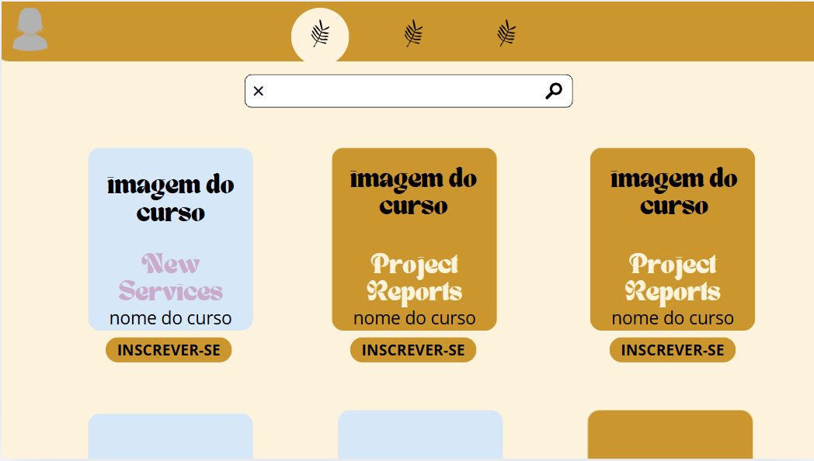

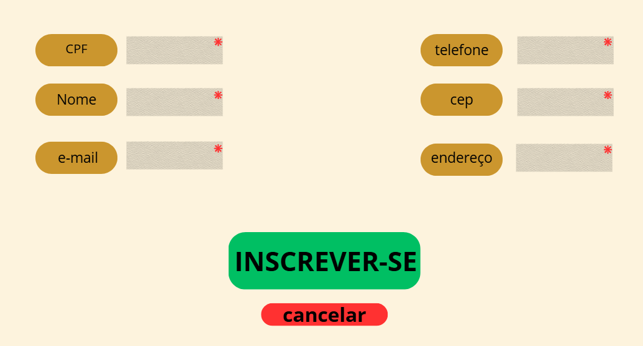
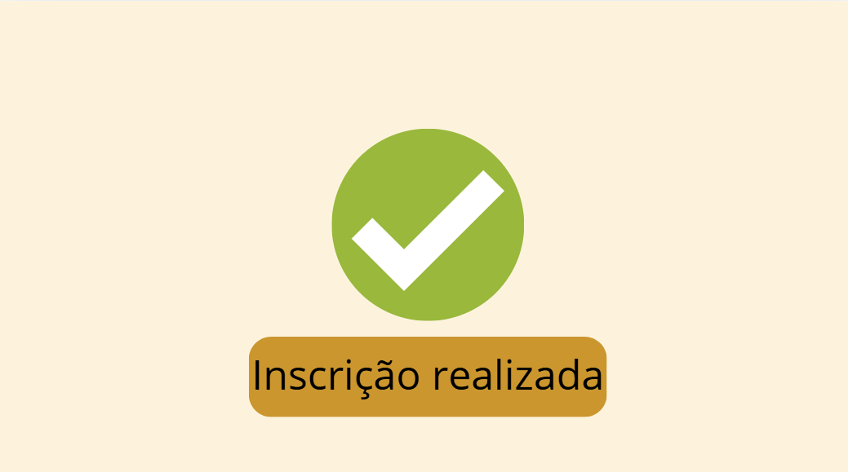

Diagrama de classe
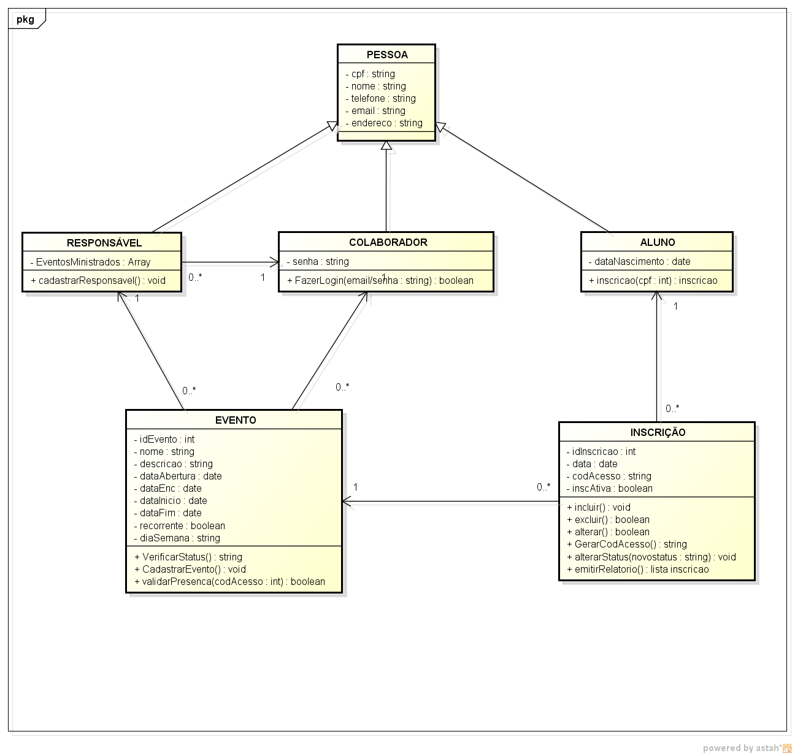

Modelagem do Banco de Dados - (Modelo lógico)
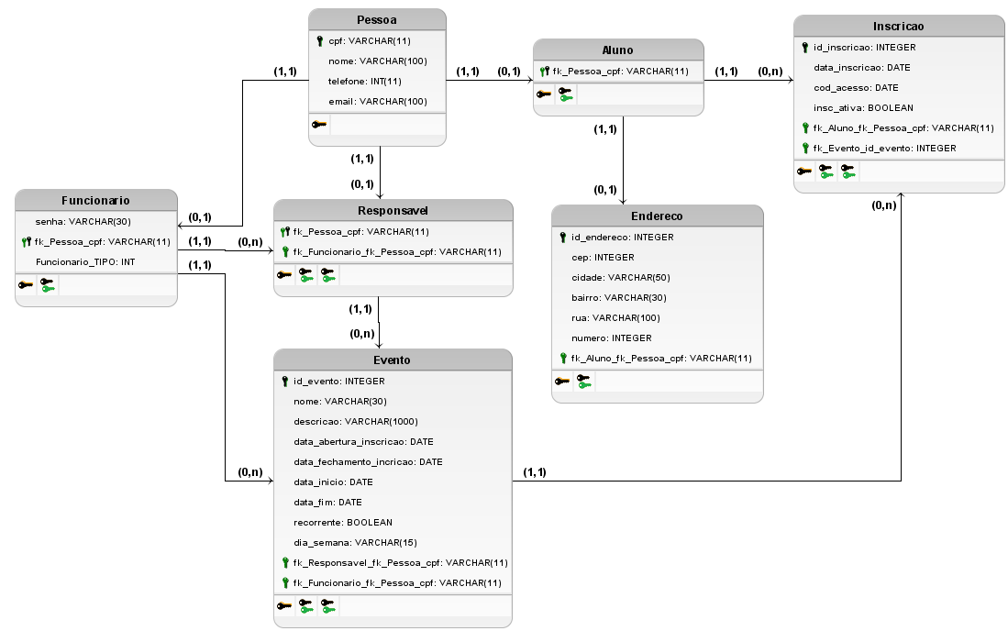

Documentação de Use case

SUMÁRIO/DESCRIÇÃO: Permite que o aluno se inscreva em eventos disponíveis no sistema. Para realizar a inscrição, o aluno deverá estar previamente cadastrado, caso o status do aluno esteja como inativo, seu status mudara para ativo no sistema (em eventos com recorrência). Caso não possua cadastro, o sistema deverá solicitar o preenchimento de seus dados antes de prosseguir. Durante o processo de inscrição, o sistema deve validar a disponibilidade de vagas no evento selecionado. Após a confirmação, a inscrição será registrada e o sistema deverá exibir uma mensagem de sucesso, além de enviar um código de acesso para o e-mail cadastrado do aluno. Esse código será utilizado para validação de presença no dia do evento.
ATOR PRINCIPAL - Aluno
ATOR SECUNDÁRIO - Sistema
PRIORIDADE: obrigatória (x) necessário ( ) desejável ( )
FLUXO PRINCIPAL/fluxo normal/fluxo eventos/happy path
ALUNO | SISTEMA
- Visualizar as opções de eventos escolher um evento em inscrever
 | - Receber o evento do aluno E1 E3
- Digitar CPF
 | - Receber o CPF E2
 | - Verificar se o CPF já está cadastrado
- Preencher as informações sobre nome, data de nascimento, telefone, CEP e endereço
 | - Receber informações com os dados do cliente
- Confirmar inscrição
 | - Registrar inscrição
 | - Emitir validação em tela
 | - Executar o caso de uso enviar código de acesso
FLUXO ALTERNATIVO (CONDIÇÕES):
Caso o aluno já possuir o CPF cadastrado, o sistema deve preencher os restantes dos dados automaticamente e seguir para o fluxo principal na linha 7.
FLUXO DE EXCEÇÃO (QUEBRA DA REGRA DE NEGÓCIO)
2. Cada evento possui um limite de alunos – E1 – RNO2. Caso não houver mais vagas disponíveis no evento, o sistema não recebe o aluno e exibi uma mensagem: “Evento esgotado”.
4. O aluno pode se inscrever em vários eventos desde que não ocorram no mesmo horário. - E2 – RN01. Caso o aluno tentar se inscrever em um novo evento, porém no mesmo horário de outro que já está inscrito, ao receber o CPF o sistema verificar essa inconsistência, exibi uma mensagem: “aluno já cadastrado em outro evento no mesmo horário” e cancela a operação.
2. Cada evento terá sua própria regra de limite de tempo de inscrição - E3 - RN05. Caso o tempo limite de inscrição já tiver acabado, o sistema não recebe o clique do aluno, exibi uma mensagem: “Tempo de inscrição excedido” e cancela a operação.
PRÉ-CONDIÇÃO:
Ter ao menos um evento cadastrado
PÓS-CONDIÇÃO:
Ter inscrições realizadas em eventos

REGRAS DE NEGÓCIO/REQUISITOS DE DOMÍNIO
RN01. O aluno pode se inscrever em vários eventos desde que não ocorram no mesmo horário.
RN02. Cada evento possui um limite de alunos.
RN05. Cada evento terá sua própria regra de limite de tempo de inscrição.
RN10. O aluno só pode realizar a inscrição para o seu perfil

